Controller 的使用

Controller 是中央控制台，用来创建、管理和监控您的测试。您可以使用 Controller来运行模拟实际用户操作的示例脚本，并通过让一定数量的 Vuser 同时执行这些操作，在系统上产生负载。

1. **打开HP Loadrunner11窗口**

选择开始>程序>HP Loadrunner11>Loadrunner11，这时将打开Loadrunner11.00的窗口，如下图所示：



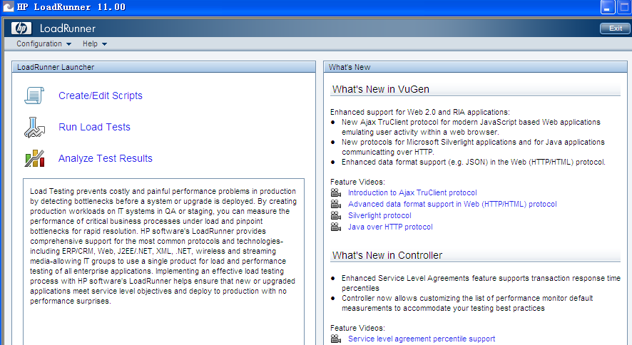

1. **打开Controller**

在Loadrunner11Launcher窗格中单击**Run Load Tests（运行负载测试）**，默认情况下，Loadrunner11 Controller打开时将显示‘新建场景’对话框。

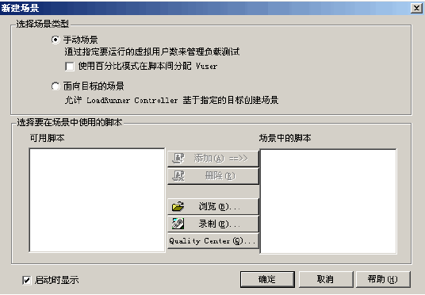

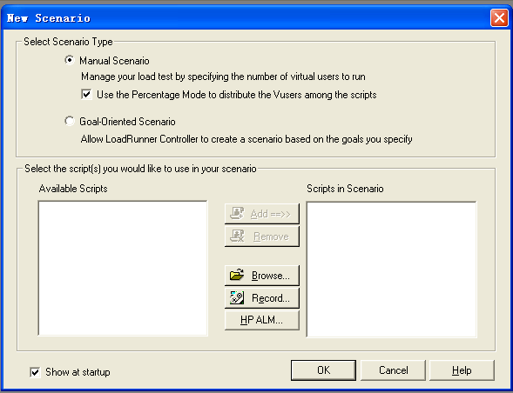

单击**取消。Scenarios---场景**

1. **打开示例测试**

在Controller菜单中打开，选择**文件---打开**，然后打开**Loadrunner安装位置\tutorial目录**中的**demo_scenario.lrs**。

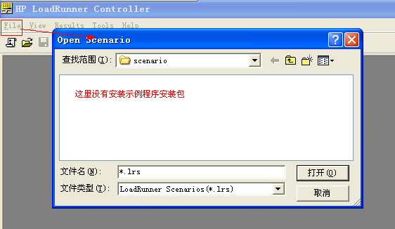



将打开 LoadRunner Controller 的**“设计”**选项卡， **demo_script** 测试将出现在“场景组”窗格中。您可以看到已经分配了 10 个 Vuser 来运行此测试。

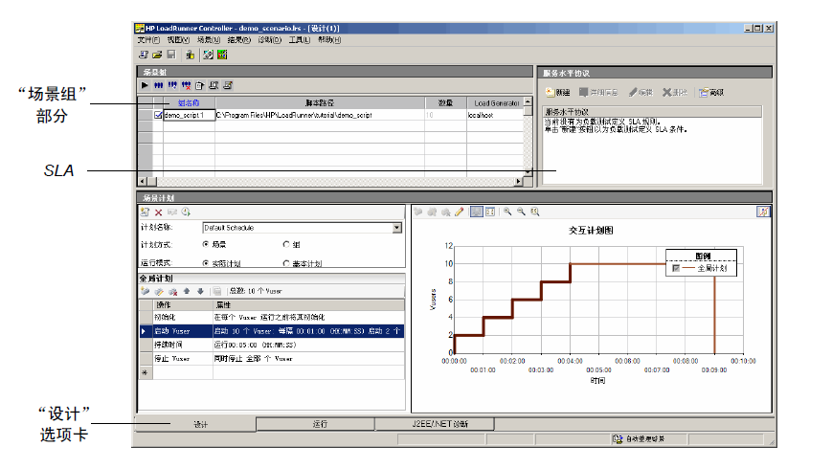

图2.2.1

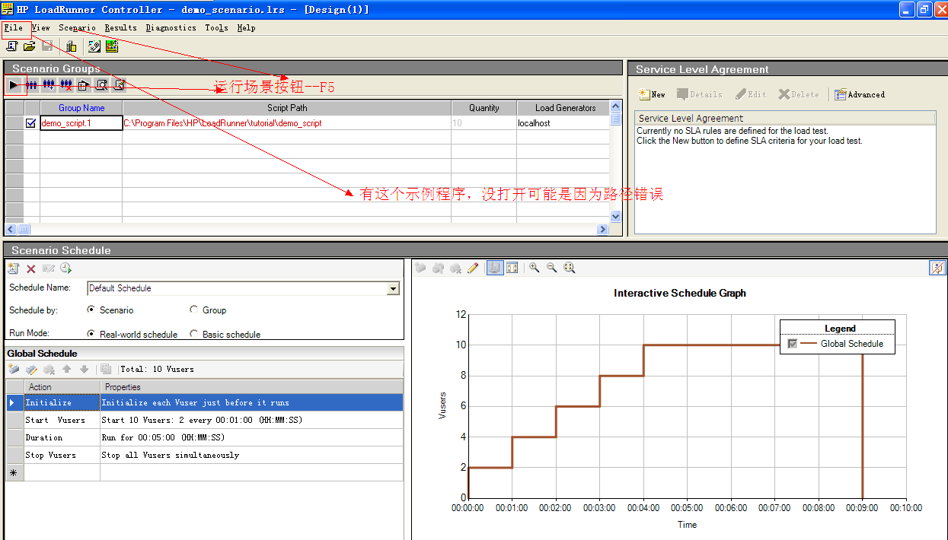

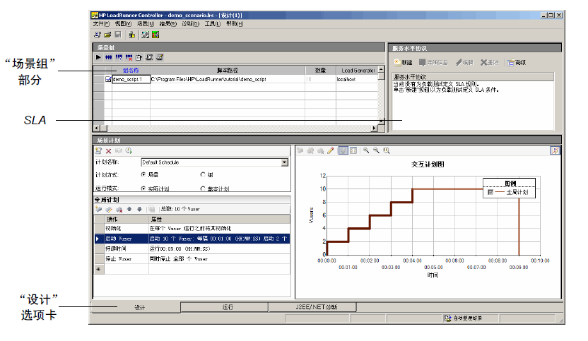

备注：如果没有将教程安装在默认 LoadRunner 安装目录下，脚本路径会出错（脚本路径将显示为红色）。要输入正确的路径，请选择脚本并单击向下箭头。单击浏览按钮并转至 **<LoadRunner** 安装位置**>\tutorial** 目录中的 **demo_script**，然后单击确定。

## 2.2运行负载测试

在图2.2.1中，运行选项卡中，点击**开始场景按钮**，将出现Controller运行视图，Controller开始运行场景。

在场景组窗格中，可以看到Vuser逐渐开始运行并在系统中生成负载，您可以通过联机图像看到服务器对Vuser操作的响应情况。

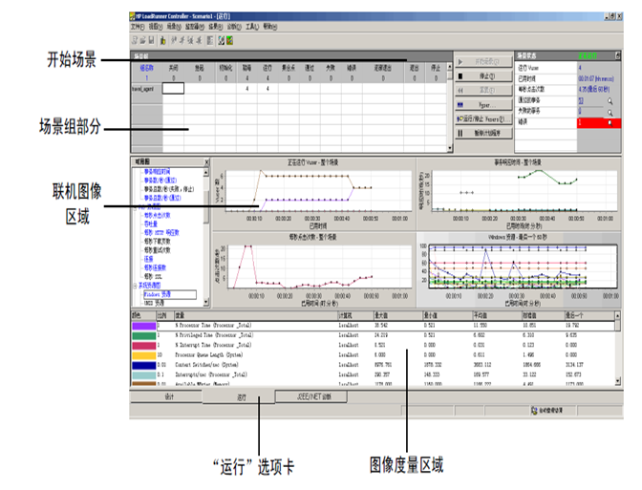

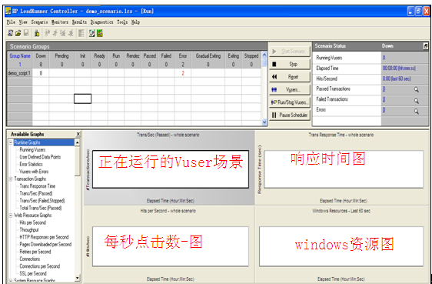

图2.2.2

## 2.3监控负载测试

在应用程序中生成负载时，您希望实时了解应用程序的性能以及潜在的瓶颈，使用LoadRunner 的一套集成监控器可以评测负载测试期间系统每一层的性能以及服务器和组件的性能。LoadRunner 包含多种后端系统主要组件（如 Web、应用程序、网络、数据库和 ERP/CRM 服务器）的监控器。

1. **查看默认图像**

在图2.2.2中，默认情况下Controller 显示“正在运行 Vuser”图、“事务响应时间”图、“每秒点击次数”图和“Windows 资源”图。前三个不需要配置。已经配置好Windows 资源监控器来进行这次测试。

* **正在运行Vuser-整个场景**，通过此图可以监控在给定的时间内运行的Vuser数目，你可以看到Vuser以每分钟2个速度逐渐开始运行。



* **事务响应时间-整个场景**，通过此图可以监控完成每个事务所用的时间，您可以看到客户登录，搜索航班，购买机票，查看线路，和注销所用的时间。



另外还可以看到，随着越来越多的 Vuser 登录到被测试的应用程序进行工作，事务响应时间逐渐延长，提供给客户的服务水平也越来越低。

* **每秒点击次数 - 整个场景**。通过此图可以监控场景运行期间 Vuser 每秒向 Web服务器提交的点击次数（HTTP 请求数）。这样您就可以了解服务器中生成的负载量。
* **Windows** 资源。通过此图可以监控场景运行期间评测的 Windows 资源使用情况（例如， CPU、磁盘或内存的利用率）。在第 7 课“创建负载测试场景”中您将学习如何配置 Windows 资源和其他监控器。

**提示：**

每个测量值都显示在窗口底部的图例部分以不同颜色标记的行中。每行对应图中与之颜色相同的一条线。选中一行时，图中的相应线条将突出显示，反之亦然。

## 2.4查看错误信息

如果计算机负载很重，可能会发生错误。

在“可用图树”中选择**错误统计信息**图,并将其拖到**windows资源图窗格**中，“**错误统计信息”**图提供场景运行期间所发生错误的详细数目和发生时间。错误按照来源分组（例如，在脚本中的位置或负载生成器的名称）。



在本例中，您可以看到 5 分钟后，系统开始不断发生错误。这些错误是由于响应

时间延长，导致发生超时而引起的。

**备注：**场景要运行几分钟，在场景运行过程中，可以在图像和Vuser之间来回切换，显示联机结果。

## 2.5分析结果

测试运行结束后， LoadRunner 会提供由详细图和报告构成的深入分析。您可以将多个场景的结果组合在一起来比较多个图。另外也可以使用自动关联工具，将所有包含可能对响应时间有影响的数据的图合并起来，准确地指出问题的原因。使用这些图和报告，可以轻松找出应用程序的性能瓶颈，同时确定需要对系统进行哪些改进以提高其性能。在第 10 课“分析场景”中您将学习如何使用 Analysis工具。要打开 Analysis 来查看场景，可选择结果 **>** 分析结果或单击分析结果按钮。结果保存在 **<LoadRunner** 安装位置**>\Results\tutorial_demo_res** 目录下。

